《吴忠市利通区扁担沟镇双吉沟村村庄规划（2023—2035年）》

一、项目名称
《吴忠市利通区扁担沟镇双吉沟村村庄规划（2023—2035年） 》

二、村庄类型
双吉沟村属于“整治改善类村庄”

三、规划范围
双吉沟村村域面积为1140.89公顷，城镇开发边界内12.63公顷，本次村庄规划范围为扁担沟镇双吉沟村村域范围内，城镇开发边界外全部国土空间，规划总面积为1128.26公顷。

四、规划期限
规划基期年为 2022年，规划期限为 2023-2035 年； 近期：2023-2025 年；
远期：2026-2035 年。

五、规划人口
规划近期( 2025 年 ) ：户籍人口 2053人，常住人口 1301人；

规划远期( 2035 年 ) ：户籍人口 2104人，常住人口 1344人。
- 发展定位与目标
( 一 ) 发展定位
基于双吉沟村的地理位置与产业基础，升级优化农业设施，以生态农业为特色，以一二三产融合为主线，大力发展绿色农业，实现农业产业现代化升级，同时重点对村域进行人居环境整治，通过完善基础设施、公共服务设施，改善人居环境。同时依托扁担沟镇区的资源优势，打造集人居示范、文化体验、生态涵养、乡村旅游、田园休闲等多元体验于一体的农业强村。
( 二 ) 村庄发展目标
1.经济规模预测：村集体经济收入：预测到2025年达到17万元、至2035年达到28万元。人均可支配收入：本次规划确定石炭沟村村民人均收入近期年增 8%、远期年增6%。预测，近期至2025 年村民人均可支配收入1.51万元；远期至2035 年村民人均可支配收入2.70万元。
2.乡村发展目标：乡村振兴取得决定性进展，成为农业生产为主导功能的乡村，农业农村现代化基本实现。最终形成集约高效的农业空间、宜居适度、产业兴旺、设施完善、道路通畅、环境提升、治理体制齐全、村民安居乐业的生活空间和以保护优先发展生态循环农业的生态空间。
3.生态环境整治目标：至 2035 年，打造舒适、宜居的人居环境，对苦水河进行水体整治，建设高质量美丽乡村。

七、国土空间总体布局
( 一 ) 底线约束
落实上位规划确定的耕地和永久基本农田、生态保护红线、城镇开发边界，以及历史文化保护红线、河湖治理范围、灾害风险控制线等管控边界，结合村庄实际补充划定其他需要管控和保护边界，明确各类控制线管控要求。衔接上位规划，双吉沟村不涉及历史文化保护红线、灾害风险控制线、生态保护红线，仅涉及城镇开发边界、永久基本农田和河湖治理范围。
严格按照建设用地边界划定村域范围内村庄建设用地边界控制线62.09公顷，村域内的建设活动严格控制在建设用地规模边界控制线内。
( 二 ) 空间格局
依据双吉沟村村庄定位、发展目标，统筹村庄全域国土空间开发保护利用修复，确定双吉沟村国土空间格局，规划形成生态空间、农业空间、建设空间三类空间。
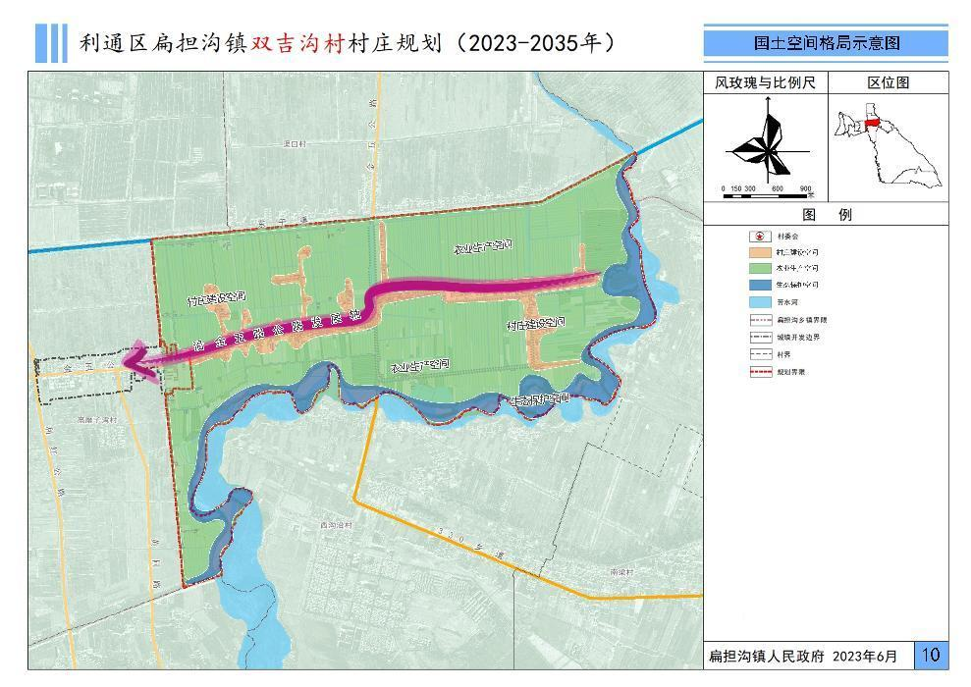
图1 国土空间格局示意图

( 三 ) 用地结构与规划布局
1．耕地：双吉沟村规划耕地675.92公顷，较基期年增加了10.73公顷，是村域内的盐碱地、裸土地和其它草地开发为耕地。
2．园地：双吉沟村规划园地64.24公顷，较基期年增加了0.04公顷，是村域内的裸土地开发为园地。
3．林地：双吉沟村规划林地35.40公顷，较基期年增加了1.69公顷，是东干渠沿线的其它草地规划为林地。
4．草地：双吉沟村规划草地13.01公顷，较基期年减少了9.98公顷，为将村域内的其它草地调整为耕地、林地和留白用地。
5．农业设施建设用地：双吉沟村规划农业设施建设用地28.54公顷，较基期年增加了1.42公顷，为新增加种植设施建设用地0.72公顷，新增加畜禽养殖设施建设用地0.7公顷。
6．居住用地：双吉沟村规划居住用地49.89公顷，较基期年减少了1.16公顷，是居住用地调整为耕地、园地和农业设施建设用地。
7．商业用地：双吉沟村规划商业用地0.81公顷，较基期年增加了0.17公顷，为根据村庄需求于林枫生态园处新增商业用地。
8．公用设施用地：双吉沟村规划公用设施用地16.10公顷，较基期年减少了0.62公顷，是公用设施用地调整为农业设施建设用地。
9．广场用地：双吉沟村规划广场用地0.44公顷，较基期年增加了0.15公顷，为新增两处健身广场。
10．留白用地：双吉沟村规划留白用地1.34公顷，较基期年增加了1.34公顷。
11．其他土地：双吉沟村规划其他土地10.97公顷，较基期年减少了3.76公顷，是盐碱地和裸土地开发为耕地和园地。

八、产业发展规划

( 一 ) 产业发展格局
依据双吉沟村规划用地总体布局，构建“六片区”的产业空间布局。
庭院经济区；现代农业区；
苦水河生态旅游区；休闲农业发展区；
农产品仓储加工区；富硒果园区。

( 二 ) 产业发展策略
第一产业以小麦、玉米为特色的粮食作物和富硒苹果为经济作物种植的重点发展方向，以生态农业、精致农业的经营理念，提供优质健康的农产品；第二产业依托双吉沟便利的农业生产条件发展农产品烘干产业和仓储产业，重点服务周边村庄，将村集体经济和企业经济相融合；第三产业主要衔接上位规划发展苦水河沿线的生态观光带，依托林枫生态园发展休闲农业、研学教育、休闲度假与服务产业，同时在现有商业的基础上，丰富商业类型，使得村民利用闲暇时间发展个体经济，带动村庄整体的经济发展。

( 四 ) 产业发展规划
- 庭院经济区：发展庭院经济。以村庄居民点为基础发展庭院经济，面积49.89公顷。盘活双吉沟村现有资源，发展庭院经济。以双吉沟村一组为主，沿金五公路发展沿街商业，对沿街房屋进行适度改造开发，承接扁担沟镇镇区的商业功能。
- 现代农业区：搞好粮食种植。规划将永久基本农田544.11公顷逐步全部建成高标准农田。
- 苦水河生态旅游区：苦水河生态旅游区位于村域苦水河沿岸，苦水河作为利通区全域旅游的苦水河农旅示范带，是利通区旅游协调发展区。延续利通区的黄河古韵·水岸文化游，做强民俗体验，通过提升民俗体验、活化民俗业态形成集乡村文化展示、特色美食、农事休闲于一体的休闲农业体验高地。
- 休闲农业发展区：村庄以林枫生态园为核心发展休闲农业，林枫生态园位于苦水河沿线的田园观光休闲景观区。打造特色乡村旅游产品，发展拓展训练项目，打造民俗体验项目，建设特色民宿区，并导入文创、展销等业态功能。以多种项目为基础发展康养度假业态，运动拓展亲子拓展基地和营地体验产品等。
- 农产品仓储加工区：农产品仓储加工区共0.84公顷，为村庄工业用地和物流仓储用地。
- 富硒果园区：打造富硒果园区。以合作社+农户的方式发展富硒苹果产业，为果农提供、引进优质果树苗木和品种；为果农提供果树整形技术、优质果品管理技术及肥、水管理技术等指导培训；为果农开辟果品销售渠道。
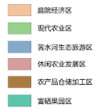
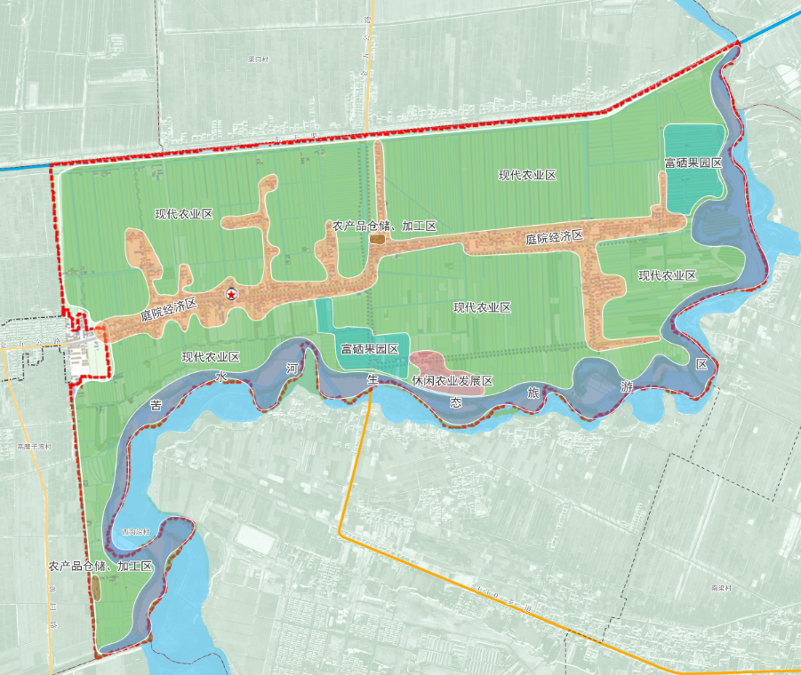
图 2 产业布局规划图

九、国土综合整治与生态修复

（一）农用地整理
- 对永久基本农田进行高标准建设：在村内建设高标准农田544.11公顷。
- 土地开发：土地开发10.47公顷。
- 盐碱化耕地治理：盐碱化耕地治理37.15公顷。

（二）建设用地整理
规划确定双吉沟村建设空间规模约为62.09公顷，占村域土地总面积的5.50%。对新增建设用地、减少建设用地和存量建设用地进行整理。
存量建设用地0.63公顷，减少建设用地2.02公顷，新增建设用地1.89公顷，建设用地较基期年减少0.13公顷。

（三）生态保护修复。
- 苦水河水体治理和修复：治理和修复面积127.45公顷。
- 新增林地1.69公顷，处于东干渠防护林带，其中裸土地变更为林地0.05公顷，其它草地变更为林地1.64公顷。
国土综合整治和生态修复项目一览表
项目 | 区域位置 | 区域面积（亩） | 主要内容
农用地整理 | 全村域 | 8875.95 | 高标准农田建设、土地开发、盐碱化耕地修复项目。
建设用地整理 | 五金公路和村庄主路两侧 | 68.1 | 存量建设用地、建设用地新增、建设用地减少。
生态修复 | 苦水河 | 1937.1 | 苦水河水体治理和修复、新增林地。

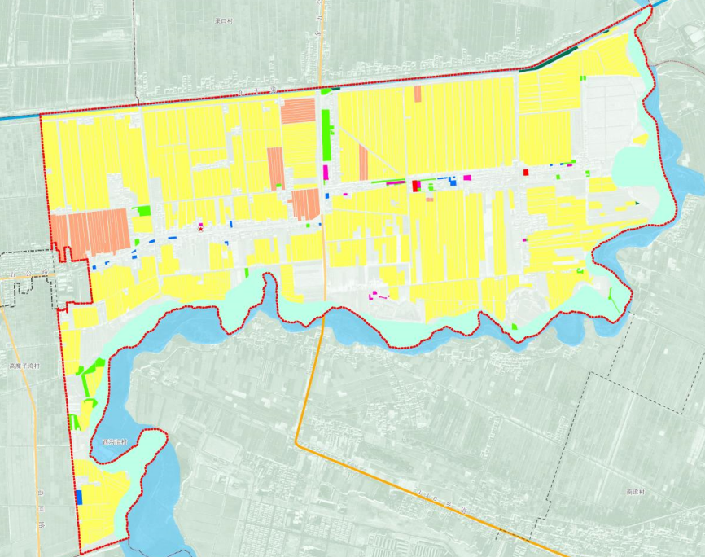
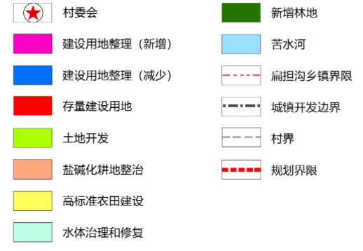
图3国土综合整治与生态保护修复规划图

十、居民点布局规划

( 一 ) 居民点布局
规划采取部分拆旧建新、整合边缘、集聚提升、完善秩序的思路，同时考虑合理组织居住与生产、居住与公共服务的关系，尊重村民意愿，在整治的基础上对土地进行整合集约。为提高村民生活质量，引导留在农村的农户集中居住，根据未来发展：
1．增加13户新建民居，每户院落面积270㎡。
2．四组庄点新建两处运动广场，面积分别为640㎡和839㎡。
3．新增两处农村社区服务设施用地650㎡和740㎡。
4．林枫生态园新增商业用地0.17公顷。
5．村庄内D级建筑拆除。
6．不得占用交通用地建房，在金五公路两侧建房应退让道路红线8米，在村庄主路两侧建房应退后5米。
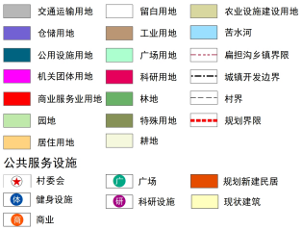
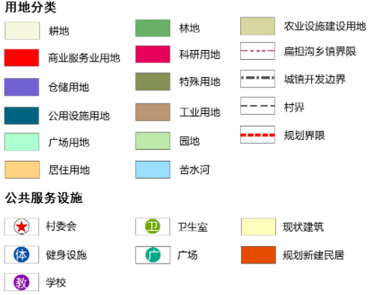
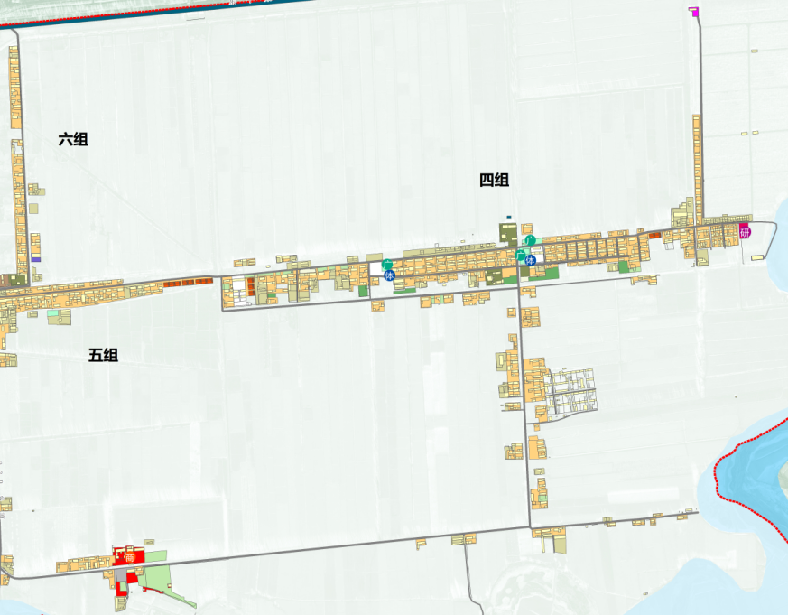
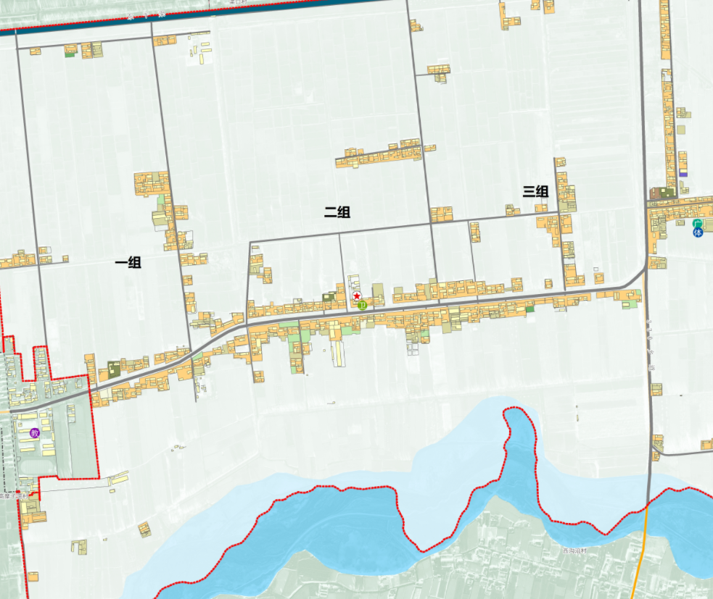
图 4 居民点用地布局规划图
( 二 ) 建筑设计引导
1.建筑类型
地面室内标高必须高于村庄支路0.3米以上，院内可配建农机车库和仓库，提供村民农机具、粮食和杂物存放空间；建筑采用红墙红瓦传统坡屋顶形式，建筑材料采用多孔节能砖，屋面采用红瓦，门窗采用塑钢中空玻璃窗，提倡节能环保；庭院内丰富景观种植，配置种植园，延续作物种植，体现地域特色。
2.建筑风貌
建筑屋顶：建筑屋顶根据《宁夏新农村住宅设计图集》、《宁夏美丽乡村建设实施方案》建议采用双坡屋顶，双坡屋顶材质选用红色瓦片盖顶。
建筑墙体：围墙采用红色烧结多孔砖，堆砌镂空造型，与现状屋脊造型保持一致，民居墙面可刷漆、瓷砖贴面或者裸红砖。
建筑门窗：大门色调主要以红色为主，多采用铁艺结构，部分农宅安装铁皮大门。建筑门窗户建议采用铝合金材质，颜色为深灰色或仿原木样式。
( 三 ) 人居环境整治建设指引
村庄风貌控制:遵循改善居住环境、方便村民生产、体现村庄特色的原则，尊重村庄传统风貌和历史文脉，借鉴传统乡村营建智慧，用好乡土建设材料，形成特色鲜明的村落风貌，本次规划双吉沟村保持原有特色，进行更新，以求对建筑主体保持不变，以更经济的方式，改善村民的生活环境，提升村庄整体形象。材质和建筑色彩应保持与村庄风貌协调，建议采用与乡村气息符合的材质，延续村庄现有的红瓦坡屋顶或平屋顶，白色瓷砖贴墙或裸红砖墙面的建筑风貌，建筑高度应保持在1-2层，以排列式为主。禁止纯色彩钢瓦，水泥墙面等与村庄风貌不协调的材料。
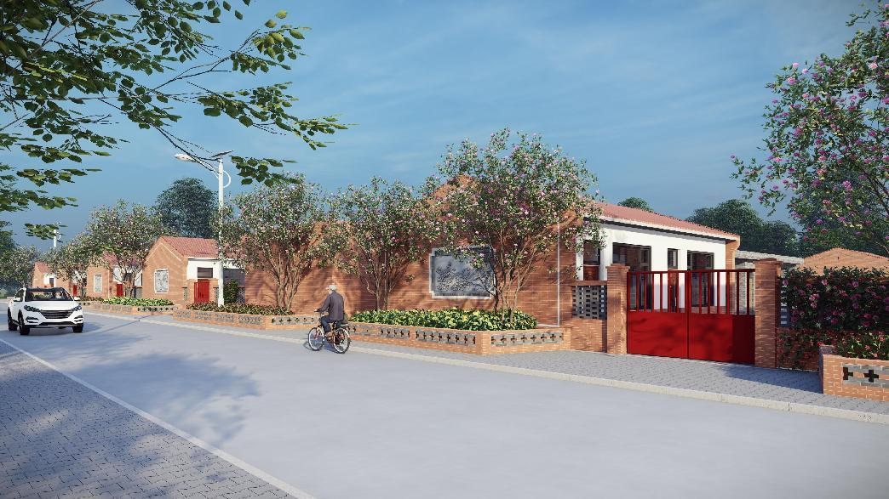
建筑风貌意向图

房前屋后：房前屋后一直是农村环境整治工作的难点，由于部分村民的不良行为习惯，存在乱堆乱放等现象。清扫路面的零碎垃圾，拆除绿化带内的乱搭乱建，搬掉房前屋后的废旧砖头、缸、罐等，铲除路面暴露渣土和砂石，捡拾绿化带里的矿泉水瓶、果皮、废纸、烟蒂、包装袋等垃圾，并雇人雇车对陈年垃圾进行集中处理。
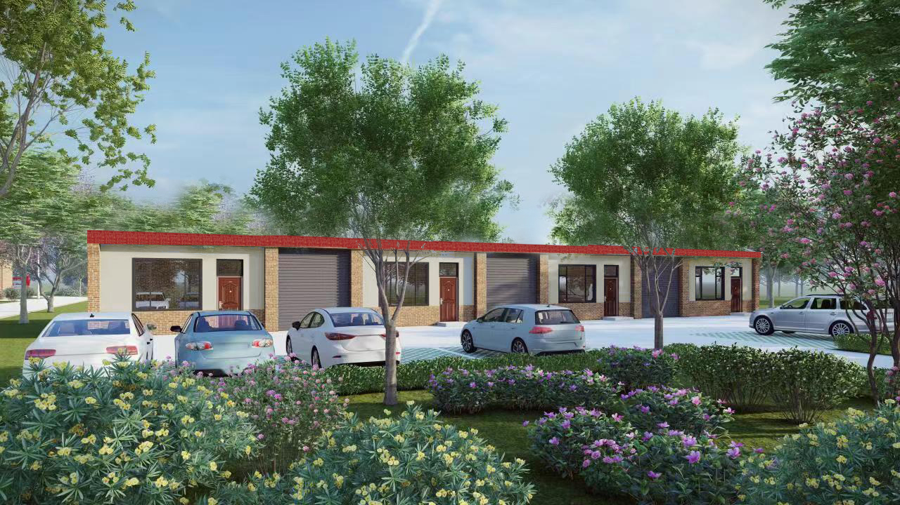
房前屋后整治效果图
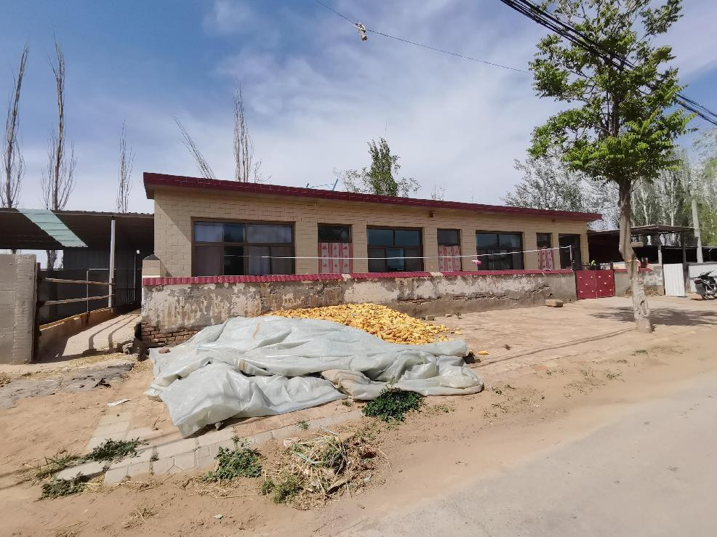
现状照片

十一、基础设施和公共服务布局
( 一 ) 道路交通规划:
构建双吉沟村与相邻村庄的道路系统，此次规划将村庄道路系统分为对外交通、村庄主路、村庄支路以及巷道。村庄主路连接金五公路直达扁担沟镇镇区及其他行政村，村庄内部道路构成村组间的内部树状道路网，主路和内部道路形成主次交接道路网系统，有一路公交线路，4处公交站台，一处公共停车场，满足村民出行要求。
道路整治规划表
位置 | 长度（m） | 项目
双吉沟村庄点内部道路 | 776 | 打通断头路
双吉沟村庄点内部道路 | 448 | 道路修缮

( 二 ) 给水工程规划
双吉沟村规划村庄最高日需水量为497.41m³/d，其中，居民生活用水量为147.28m³/d，牲畜日用水需水量为252.5m³/d，公用建筑用水量为14.73m³/d，管网损失量为82.9m³/d。
供水主管管径为DN100，次管管径为DN60，入户管管径为DN25，规划采用现状供水水源金积工业园区，供水保证率100%。
( 三 ) 排水工程规划
生活污水排放量系数取为0.7。预计至规划期末，双吉沟村日均生活污水排放量约为348.19m³/d。双吉沟村居民点规划铺设污水管网，主管道管径为DN400，次要管道管径为DN300，根据相关排水工程设计综合考虑布置排水增压泵站，排水管网接至扁担沟镇污水处理厂。
( 四 ) 电力通信工程规划
规划期内，双吉沟村电力源维持不变，电力由扁担沟镇35kV变电站引出的10KV主线路和村内主线路0.4KV次线路对整个村域供电。
通信设施由利通区的电信局负责。通信网络按村庄人口终期容量设计，以光纤接入为主，实现光缆入户，以适应用户多媒体通讯需要。
( 五 ) 供热燃气工程规划
1.燃气规划
从经济角度考虑，双吉沟村近期不考虑敷设燃气管道。加大农村煤改煤改气、煤改电、太阳能燃料等清洁化能源改造，村庄居民做饭逐步实现电炊具为主、太阳能为辅的燃料结构，逐步淘汰烧柴、烧煤等对环境污染较大的燃烧方式。 远期根据实际条件铺设燃气管道，接扁担沟镇燃气站。
2.供热规划
考虑经济实用及实施的可行性，规划期内，近期考虑采用分散供暖的方式，仍已传统的火炉为主，同时大力发展农村太阳能、电力等清洁能源作为辅助能源，改善以火炉采暖造成的资源浪费和环境污染。同时通过政策引导，禁止直接燃烧秸秆。若条件成熟，根据农村供热条件，远期可向集中供暖系统过渡，铺设燃气管道接扁担沟镇燃气站实施集中供暖。
( 六 ) 环境卫生工程规划
全面落实《吴忠市利通区国民经济和社会发展第十四个五年规划和二〇三五年远景目标纲要》，以农村垃圾、污水处理和村容村貌提升为主攻方向，集中力量开展农村人居环境整治，加快补齐双吉沟村人居环境短板。
规划期内，通过整治“脏乱差”，生活垃圾定点存放清运率达到100%，无害化处理率达到100%，将生活垃圾定期转移至垃圾转运站，并及时运往垃圾填埋场进行处理。此次规划共放置86组分类垃圾桶，方便生活垃圾收集，如无特殊情况服务半径一般不超过80m。垃圾收集按照每人每天0.5kg，预计至2035年村庄生活垃圾量将达到每日1052kg。
规划远期水冲式卫厕普及率达到100%，实现村庄水冲式厕所全覆盖，达到无害化和清洁化要求。规划结合公园绿地广场布置3处公共厕所，双吉沟村文化园一处公共厕所，新建两处广场各一处公共厕所。新建厕所为水冲式公共卫生间，区分男女。
( 七 ) 公共服务设施规划
规划期内保留双吉沟村原有的公共服务设施，在其基础上提供相应的技术服务，以满足村民的需求。

十二、村庄安全与防灾减灾
双吉沟村属于平原地带，位于地质灾害非易发区，其自然灾害风险较小，防治灾害主要以消防、防洪、地质、抗震和卫生防疫为主。
村庄安全和防灾减灾一览表
灾害类型 | 位置 | 安全因素 | 预防和排除灾害的措施 | 设施建设内容
防洪 | 东干渠 | 东干渠节制闸、健身广场 | 关闭和开启节制闸，限量退水，分段散水。特大汛情时将居民集中至健身广场后就近疏散至扁担沟中心学校。 | 新建2处运动广场640㎡、839㎡。
地质 | 崩塌、滑坡 | 植被 | 认真落实水土保持治理措施，尽量减少植被破坏，减少人为水土流失。
消防 | 主要次要疏散通道、重要公共空间 | 微型消防站 | 在重要的公共空间设施设置微型消防站。 | 在重要公共空间布置微型消防站。
地震 | 村庄道路、健身广场 | 震时疏散通道、避震疏散场地 | 村庄主要对外疏散通道为金五公路，次要疏散通道为330乡道，村庄内部疏散场地为健身广场和绿地公园，重大地震灾害时应急避难场所为扁担沟中心学校。 | 新建2处运动广场640㎡、839㎡。
卫生防疫 | 卫生室 | 卫生室 | 将现有卫生室设置为急性流行性传染病的临时隔离、救治室。

十三、近期行动计划
项目包括国土综合整治、基础设施和公共服务设施建设、产业发展项目和人居环境整治四部分，项目总投资5787.9万元。
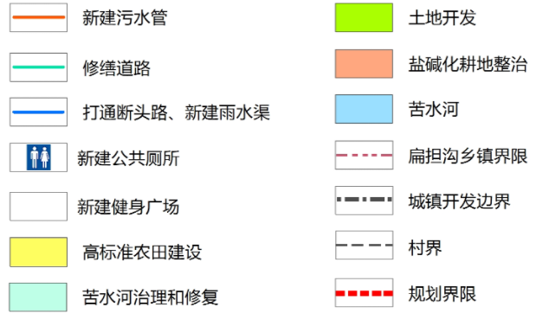
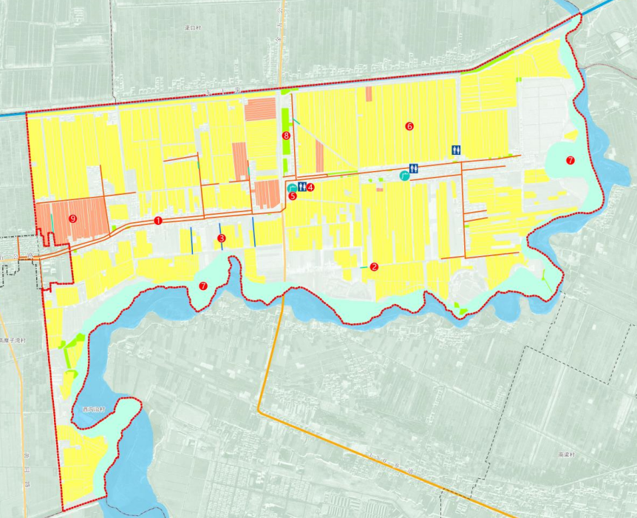
图 6 近期建设项目计划图

